Espelho de Corrente

Nicolas Beraldo

15102826

ENC

* Parte 1

Obter Corrente com tensão igual a 1.5V

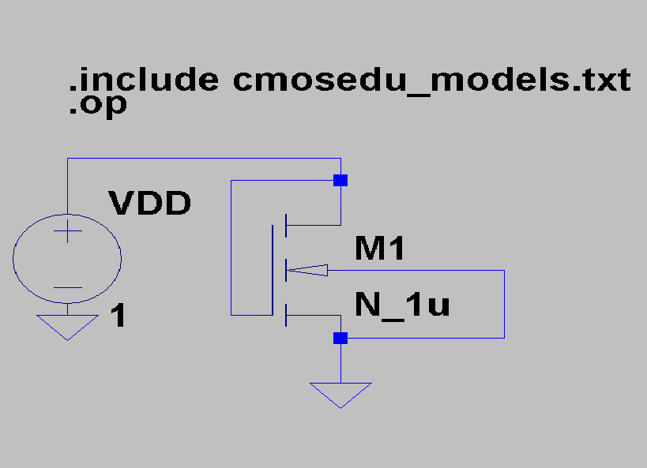 Vd = 1.5V Id = 39.2966µA

* Parte 2

Obter Tensão com corrente igual a 39.2966µA

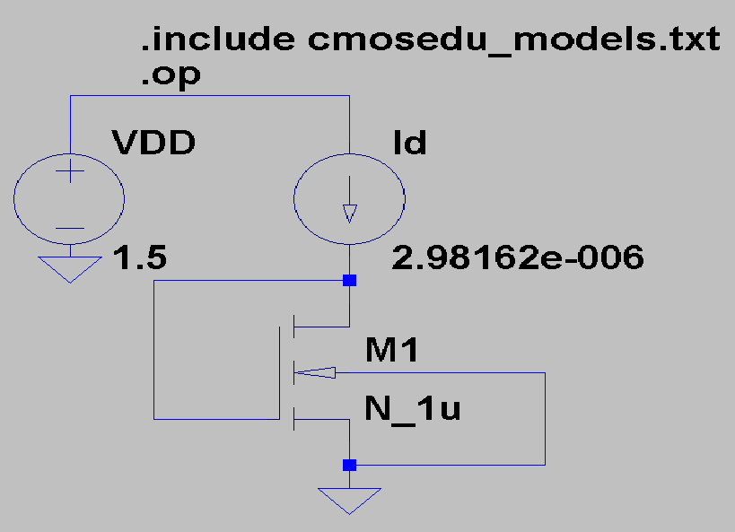 Id = 39.2966µA Vd= 1.5 V

Resultados coerentes já que estamos simulando um espelho de corrente onde a corrente de um lado aparece do outro consequentemente a tensão também será a mesma.

* Parte 3

Usando os valores solicitados e repetindo as partes 1 e 2 obtivemos os seguintes valores.

Id = 2.98162µA Vd = 1 V

Assim como na parte 1 e 2 os resultados são correntes devido ao dispositivo que estamos simulando.

* Parte 4

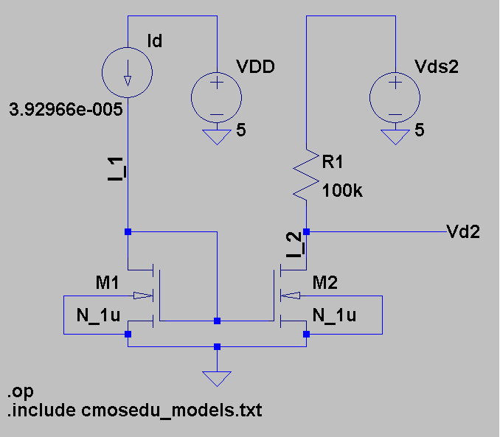

Vd2: -obtido: 1.11V -esperado: 1.5V

Id2: -obtido: 38.8985uA -esperado: 39.2966uA

Essa alteração dos valores se deve a existência de um resistor no circuito que consome um pouco da corrente que passa, logo a corrente em M2 será levemente diferente do necessário para espelhar a corrente.

* Parte 5

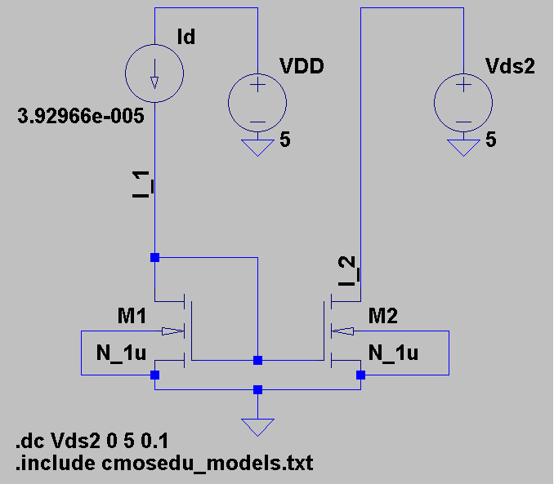Vgs = Vds,

Id = 39.296599µA

Para garantir que o M2 gere uma corrente igual ao que M1 recebe temos que garantir que o comprimento e largura de M2 sejam iguais ao de M1 e que o valor do dreno de M2 seja igual a Vgs.

* Parte 6

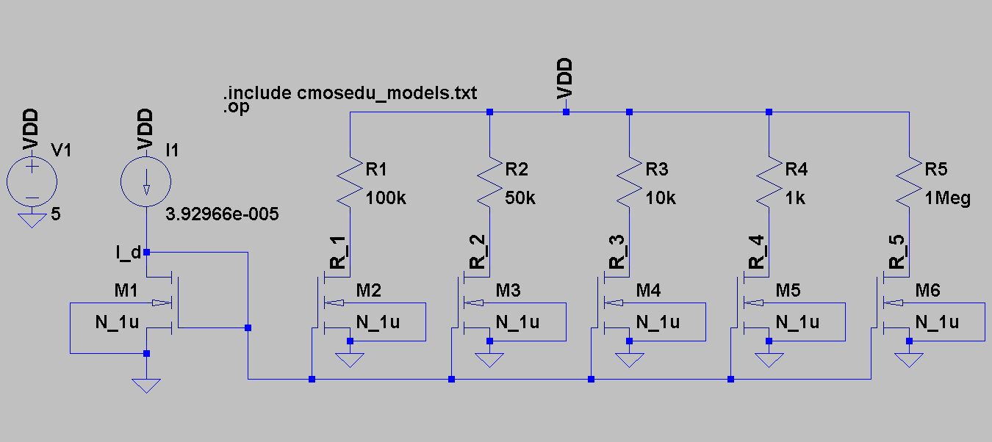

Original V(i_d): 1.5 Id(M1): 39.2966uA

R = 100K V(r_1): 1.10988 Id(M2): 38.8985uA

R = 50K V(r_2): 2.9791 Id(M3): 40.4154uA

R = 10K V(r_3): 4.58654 Id(M4): 41.3459uA

R = 10K V(r_4): 4.95846 Id(M5): 41.5393uA

R = 1Meg V(r_5): 0.0298967 Id(M6): 4.9701uA

A diferença se dá por causa da resistência, utilizando a equação de resistores podemos descobrir quanto da corrente um resistor consome assim avaliando a alteração da corrente.

* Parte 7

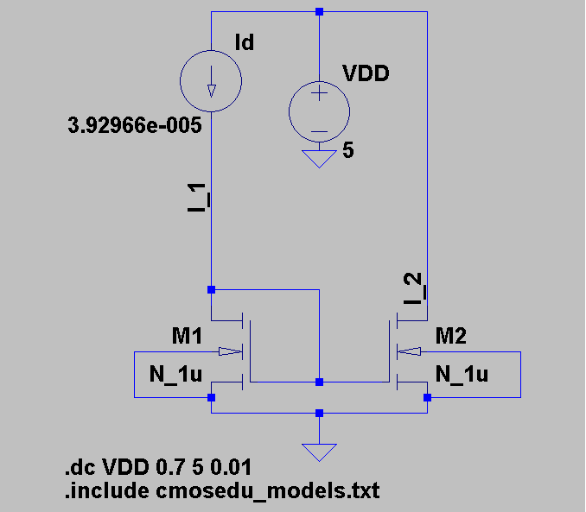

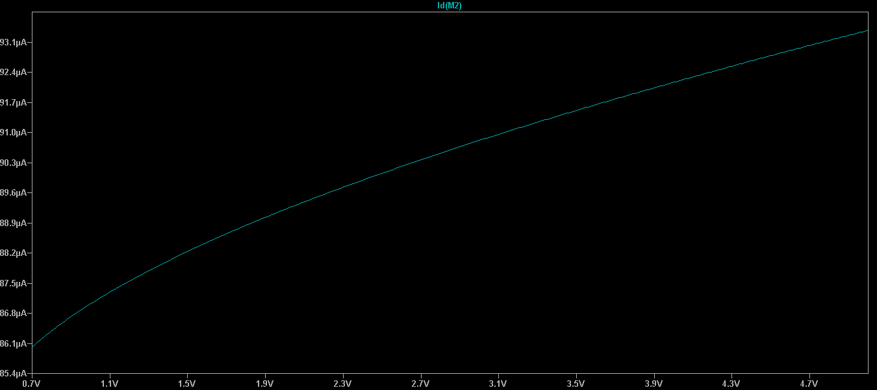

A tensão de dreno(Vd2) do transistor é obtida ao subtrair a queda de tensão em função do resistor de Vdd, e esse valor tem que ser os valores os quais façam o transistor ficar em região de saturação logo Vd2 tem que ser maior que Vth = 0.7V e menor que Vdd = 5V.

Após obter essas informações é possível obter a resistência mínima e máxima possível. Usamos a equação de OHM que é R = V / I. Logo o valor máximo e mínimo segundo o gráfico é:

Mínimo

V: 0.7V

I: 86.012165µA

R = 8138,38

Máximo

V: 5V

I: 93.372968µA

R= 53548,69

Usando o valor mínimo para medir a corrente obtemos um valor diferente do esperado , mas isso se deve por dois fatores.

Valor obtido:

92.4765 uA

Valor esperado:

39.2966 uA

Primeiro é o motivo explicado anteriormente, a resistência consome a corrente impedindo que fique igual, o segundo motivo que explica o motivo do valor ser aproximadamente o dobro é que a largura do transistor 2 é o dobro do transistor 1 assim dobrando o valor da corrente espelhada.